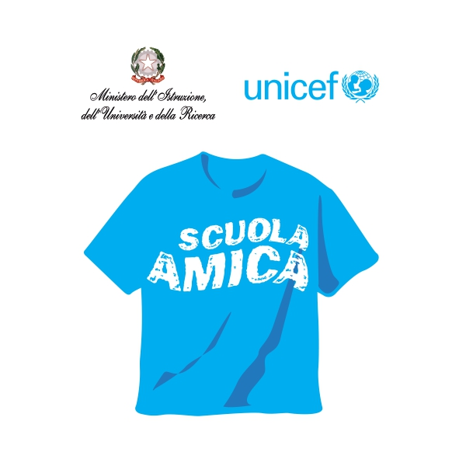
Ministero dell’Istruzione
ISTITUTO COMPRENSIVO STATALE “DUCA DEGLI ABRUZZI”
Via Garibaldi, 90 – 26812 – Borghetto Lodigiano (LO) -
C.M. LOIC80400A – C.F. 92517390156 - Cod. Fatturazione: UFCM0O
Tel. 0371/80389 – 80801 Fax 0371/269104
p.e.c.: loic80400a@pec.istruzione.it - e-mail: loic80400a@istruzione.it
Sito Web www.icborghettolodigiano.edu.it

RIUNIONE DEL CONSIGLIO DI ISTITUTO DEL 30/05/2021

DELIBERA N. 65

ORDINE DEL GIORNO

DISCARICO BENI INVENTARIATI

Il Consiglio all'unanimità approva il discarico dei beni inventariati, non più utilizzabili, di cui all'allegato n.2.

Il Segretario Il Presidente
Bianchetti Piera Paolo Capelli

